Тестовое задание Битрикс-программист (Веб-разработчик)
Установить готовую вёрстку на 1С-Битрикс
- Необходимо скачать готовую вёрстку: http://test.domsaitov.org/dev/html.rar
- Установить CMS 1С-Битрикс (Малый бизнес) на любой бесплатный хостинг, подходящий под Битрикс, например jehost.ru, sweb.ru
- Создать на основе готовой вёрстки шаблон для 1С-Битрикс, создать страницы сайта: Главная, О компании, Контакты, Каталог (с фейк товарами из п. 3.1.).
3. На страницу «Каталог» добавить компонент Битрикса – интернет-магазин/каталог товаров, вывести «демо» контент.
3.1. Перенести 5 произвольных товаров: https://www.ozon.ru/category/noutbuki-15692/ и вывести их «Характеристики» через доп. поля.

- К телефону добавить иконку телефона


- Перед блоком «Связаться с нами» только на Главной странице вывести блок преимуществ: https://webstool.ru/prostoj-blok-preimushhestv.html
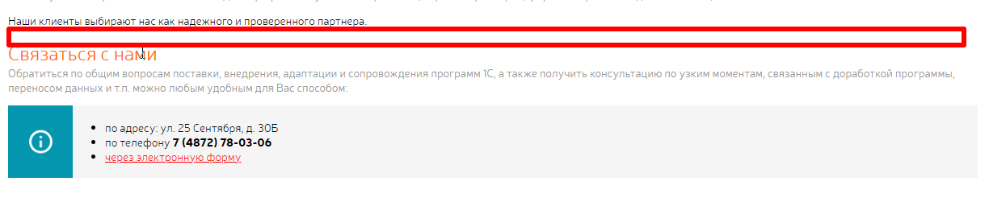
- Сделать 3-х уровневое меню с переходом на любую страницу:
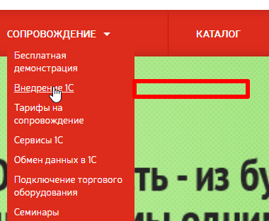
- Сделать вывод уникального (для каждой страницы свой): <link rel="canonical" href="http://URL" />
- Подключить форму связи «Заказать обратный звонок».

- Прислать ссылку на получивший результат + доступ к админке.
Можно выслать на электронную почту: evgeniy@reee.ru (Тема письма: Тестовая работа Веб-мастер), указать своё ФИО и телефон для дальнейшей связи.

